SZOCIÁLIS ELLÁTÁSOK FŐOSZTÁLYA

Család- és gyermekjóléti központ adatszolgáltatásához kapcsolódó E-képviselői feladatok az Igénybevevői Nyilvántartásban
Felhasználói leírás

Tisztelt Felhasználó!

Jelen dokumentum célja, hogy részletes felhasználói útmutatást adjon a Magyar Államkincstár Központja (a továbbiakban: Központ) által működtetett, a szolgáltatások igénybe vevőinek az Szt. 20/C. §-ában, illetve a Gyvt. 139. § (2) bekezdésében meghatározott adatairól vezetett központi elektronikus nyilvántartási rendszer (a továbbiakban: Igénybevevői Nyilvántartás, KENYSZI) e-képviselői számára, a rendszerben elvégzendő feladataik végrehajtásához. A felhasználói útmutató kizárólag a család- és gyermekjóléti központok speciális adatszolgáltatási feladataihoz (óvodai/iskolai szociális segítő tevékenység) kapcsolódó E-képviselői feladatokra terjed ki.
Az E-képviselő általános feladatait külön felhasználói útmutató tartalmazza, mely a KENYSZI nyitólapjáról tölthető le.

- Speciális jogosultságok a család- és gyermekjóléti központok esetében

A fenntartó munkatársai számára a rendszerben több típusú jogosultságok léteznek. Az alábbi jogosultságok csak család- és gyermekjóléti központok esetében fordulnak elő:

- Óvodai/iskolai szociális segítő
Az óvodai/iskolai segítő munkatársak feladata az óvodai/iskolai segítő tevékenység tevékenységadminisztrációja valamint a tevékenységre vonatkozó havi jelentési adatok rögzítése.
Az óvodai/iskolai szociális segítő jogosultságát a fenntartó e-képviselője állítja be. A segítő feladata, hogy a rendszerben megjelölje azokat a köznevelési feladatellátási helyeket, ahol a segítő tevékenységet végzi. Az egyéni tevékenységekre és a csoportos, közösségi tevékenységekre vonatkozó adatszolgáltatást feladatellátási helyenként külön-külön kell elvégezni. Minden segítő csak a saját tevékenységére vonatkozóan tud jelentést rögzíteni a felületen, és csak a saját jelentési adataira vonatkozóan tud lekérdezést indítani.

- Adatszolgáltató-koordinátor
Az adatszolgáltató-koordinátor munkatárs a központhoz rendelt minden óvodai/iskolai szociális segítő munkatárs által rögzített jelentési adatot megtekintheti és szerkesztheti.
Az adatszolgáltató-koordinátort jogosultságát az e-képviselő állítja be. A koordinátor teljes körű rálátással bír a segítők által jelentett adatokra. Feladatai közé tartozik a segítő helyettesítése is: azaz a segítő távollétében a segítő nevében tud jelentési adatokat rögzíteni a felületen. A koordinátor által indított lekérdezések központ szintű, aggregált adatokat tartalmaznak.

A rendszerben óvodai/iskolai segítő tevékenységre vonatkozó adatot csak az óvodai/iskolai szociális segítő tud jelenteni. Adatszolgáltató-koordinátor csak a segítők nevében tud jelenti (helyettesítés). Amennyiben az adatszolgáltató-koordinátor egyben segítő is, akkor a felhasználónál mindkét jogosultságtípust be kell állítani majd ezt követően a felhasználónak a feladatellátási helyekkel való összerendelést is el kell végzenie. E-képviselő nem tud óvodai/iskolai szociális segítő tevékenységre vonatkozó adatot rögzíteni és nincs rálátása a segítők által rögzített adatokra.

- Az e-képviselő feladatai a rendszerben

2020. január 1.-től a család- és gyermekjóléti központ szolgáltatást nyújtó fenntartó e-képviselőjének az E-képviselő általános feladatait tartalmazó útmutatóban foglaltak mellett az alábbi feladatai vannak:
- adatszolgáltató-koordinátor munkatárs kijelölése
- adatszolgáltató-koordinátor munkatárs adatainak módosítása
- adatszolgáltató-koordinátor munkatárs kijelölésének visszavonása
- óvodai/iskolai szociális segítő munkatárs kijelölése
- óvodai/iskolai szociális segítő munkatárs adatainak módosítása
- óvodai/iskolai szociális segítő munkatárs kijelölésének visszavonása

Az adatszolgáltató-koordinátor és az óvodai/iskolai szociális segítő munkatárs kijelölésére vonatkozó e-képviselői feladatok külön felhasználói útmutató részét képezik, mely minden e-képviselő számára elérhető a KENYSZI nyitóoldaláról.

Az adatszolgáltató munkatársak megfelelő felkészítéséről az e-képviselő gondoskodik.

  - Adatszolgáltató-koordinátor munkatárs kijelölése

Az adatszolgáltató-koordinátor munkatárs kijelöléséhez először be kell lépni a KENYSZI rendszerbe. URL cím: https://tevadmin.nrszh.hu/tevadmin/Fooldal.xhtml (A belépésre vonatkozó tájékoztatást a nyitólapról letölthető, az E-képviselő általános feladatairól szóló felhasználói útmutató tartalmazza.)

Az adatszolgáltató-koordinátor munkatárs kijelölésekor első lépésként azt kell megvizsgálni, hogy a munkatárs adatai megtalálhatóak-e a rendszerben. Ehhez a belépést követően a Törzsadatok/Felhasználók menüpontra kell kattintani:

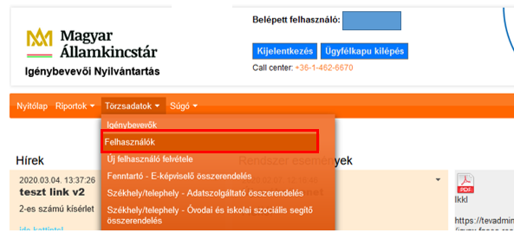

Ezzel Ön belép a Felhasználók áttekintése menüpontba. Itt a fenti kereső mezőkbe az alábbi adatokat kell beírni:
- a munkatárs családi neve
- a munkatárs utóneve
- a munkatárs születési ideje

A keresésnél segítséget jelenthet, ha az „Aktív” mezőt átállítja „igen”-ről „-”-ra. Ebben az az esetben a rendszer figyeli azokat a felhasználókat is, akik jelenleg nem aktívak, de korábban már rögzítésre kerültek felhasználóként.

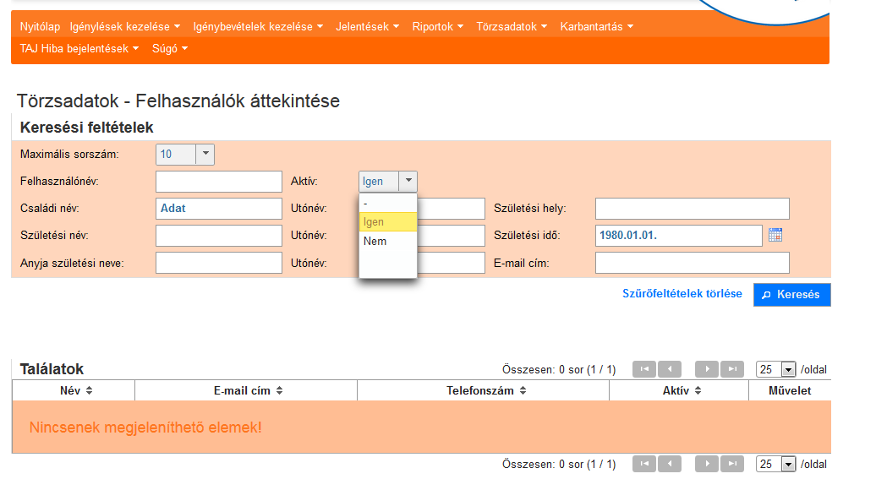
Ezt követően kattintson a „Keresés” gombra.

    - Új adatszolgáltató-koordinátor munkatárs kijelölése

Ha a munkatárs adatai még nem szerepelnek a KENYSZI-ben, akkor az alábbi képernyőképet fogja látni:

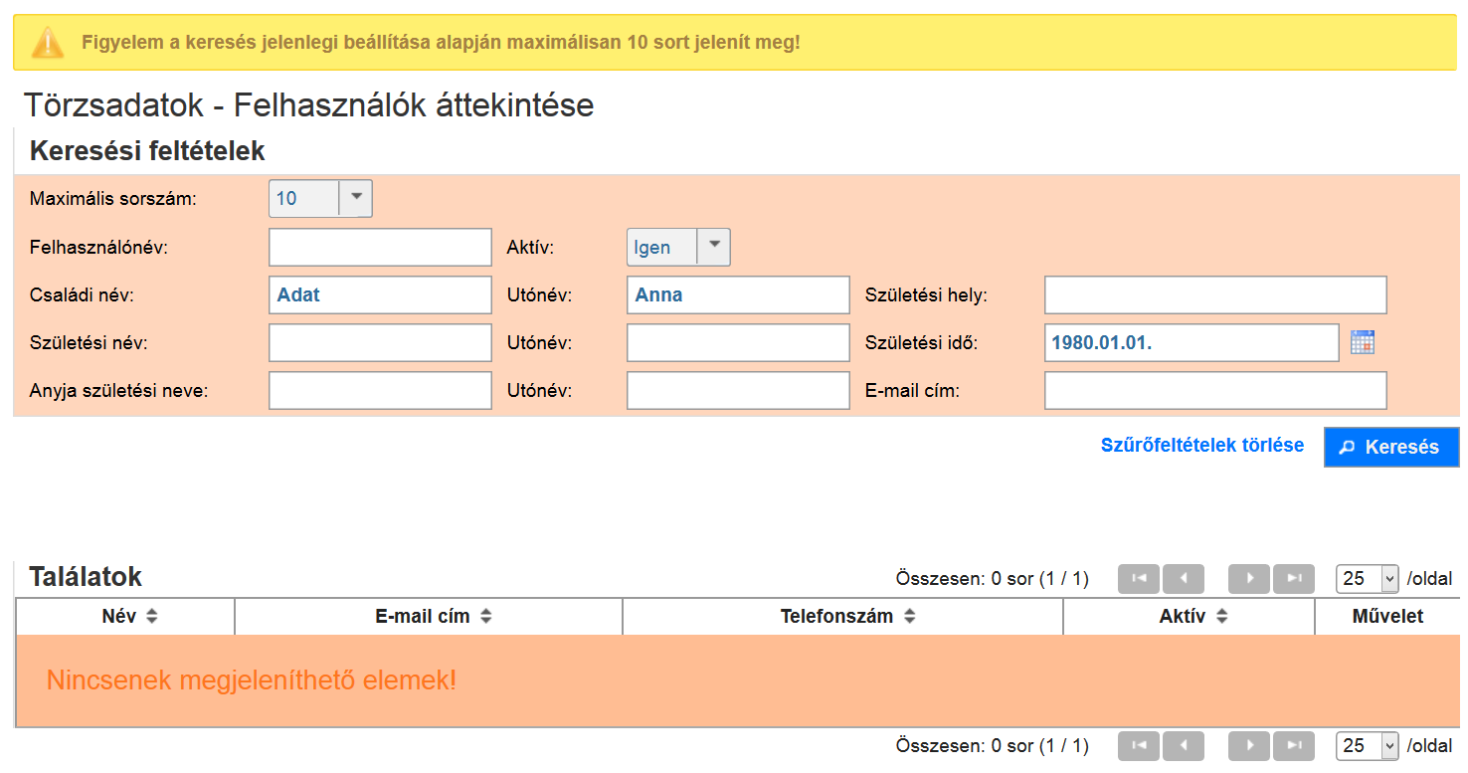

Ez esetben Önnek a kijelöléshez meg kell adni az adatszolgáltató-koordinátor munkatárs ügyfélkapu használatára jogosító személyazonosító adatait. Lépjen be a Törzsadatok/Új felhasználó felvétele menüpontba:

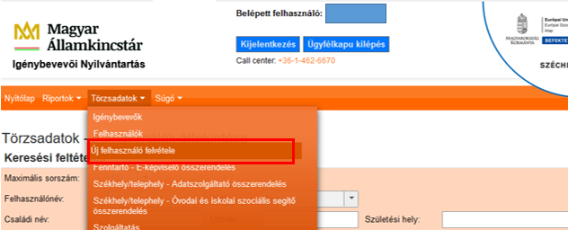

Ön most a Törzsadatok – Felhasználó szerkesztése menüpontba lépett:

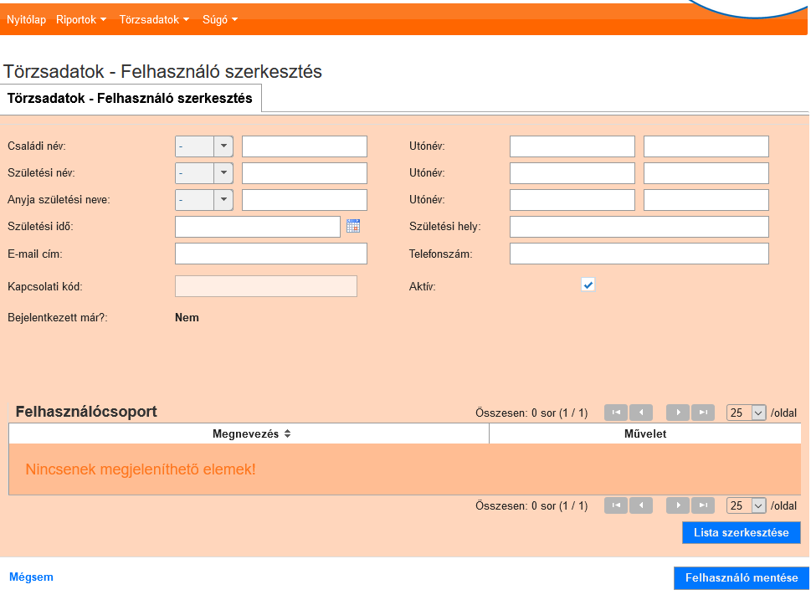

Töltse ki az űrlapot az adatszolgáltató-koordinátor munkatárs ügyfélkapuban megadott személyazonosító adataival:
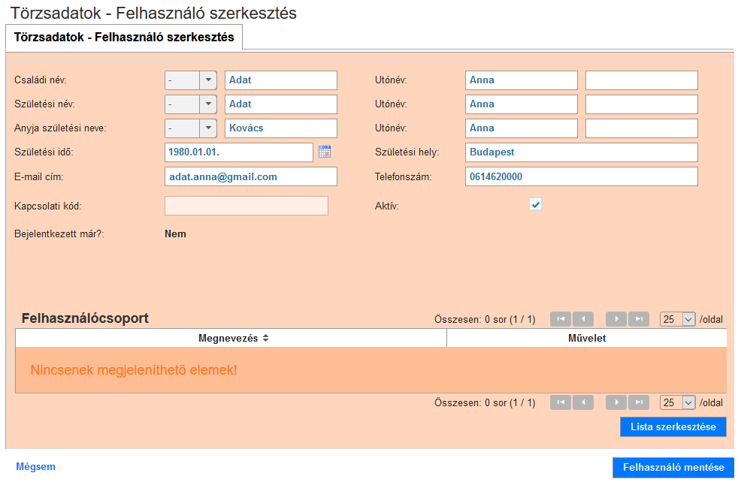
Ezt követően kattintson a „Lista szerkesztése” gombra. Ezt a felületet kell látnia:
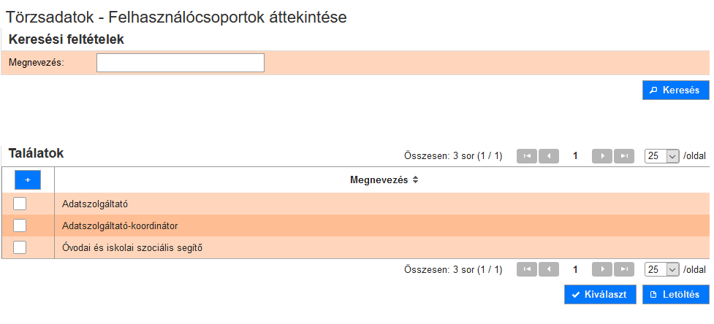
Kattintson az Adatszolgáltató-koordinátor munkatárs csoport melletti jelölőnégyzetbe, majd kattintson a „Kiválaszt” gombra:
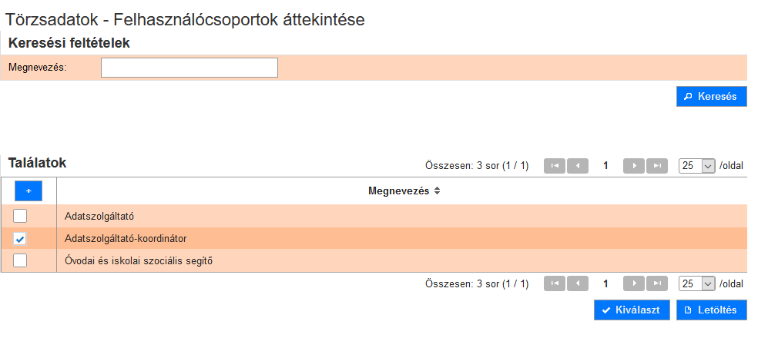
A „Kiválaszt” gombra kattintva a következő felület jelenik meg:
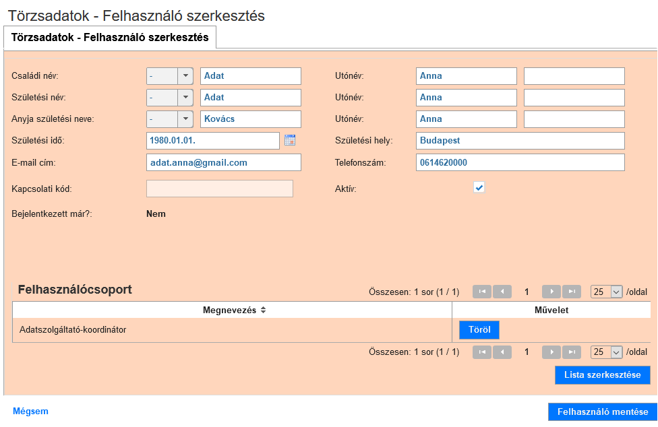

Ekkor kattintson a „Felhasználó mentése” gombra.

Sikeres mentést követően az alábbi rendszerüzenetnek kell megjelennie:
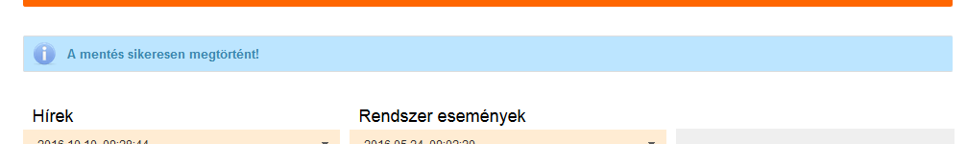

A további lépések megegyeznek az 2.1.2. pontban ismertetett esettel.

    - A már korábban regisztrált felhasználó kijelölése

Amennyiben az adatszolgáltató-koordinátor munkatárs adatai már szerepelnek a rendszerben, és a munkatárs (más szerepkörben) az Ön fenntartójához van hozzárendelve, akkor Ön meg tudja jelölni azt a család- és gyermekjóléti központot, amely tekintetében az adatszolgáltató-koordinátor munkatárs jogosult lesz hozzáférni az óvodai/iskolai szociális segítő tevékenységhez kapcsolódó adatszolgáltatáshoz.

Figyelem! Az adatszolgáltató-koordinátor munkatárs kizárólag az óvodai/iskolai szociális segítő tevékenységhez kapcsolódó adatszolgáltatáshoz fér hozzá! A napi igénybevételek rögzítése továbbra is az adatszolgáltató feladata.

Kattintson a Törzsadatok/Székhely/telephely – Óvodai és iskolai szociális segítő összerendelés menüpontra:

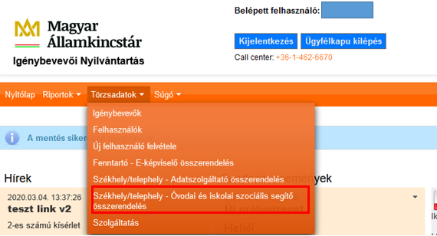

Ezzel belép a Törzsadatok – Székhely/telephely – Óvodai és iskolai szociális segítő összerendelés menüpontba:
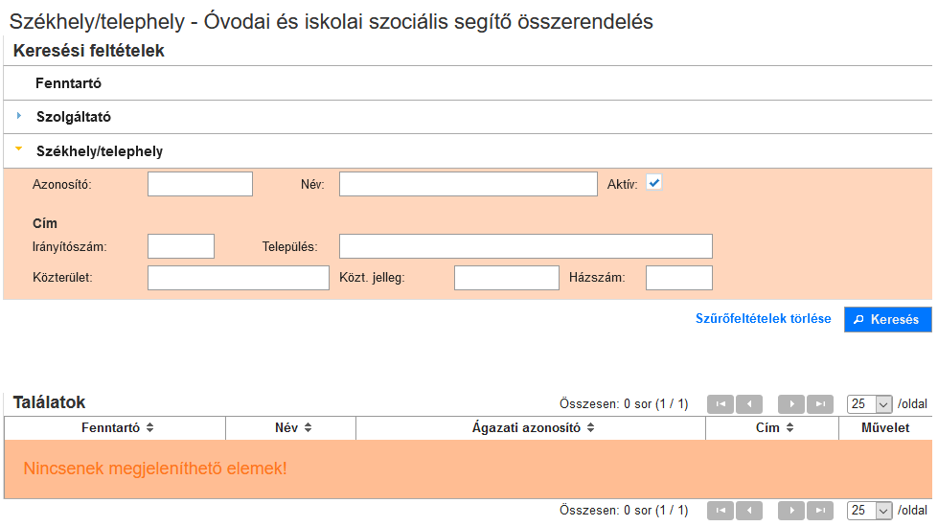
Keresési feltételt nem szükséges beírni. A „Keresés” gombra kattintva megjelennek azok a Székhely/Telephelyek, ahová Ön e-képviselőként hozzárendelésre került.

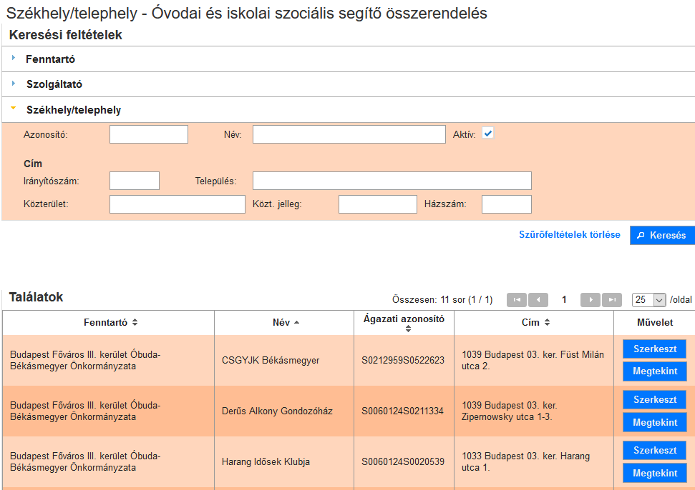

Lent a találati listában megjelenik a keresett engedélyes.

Kattintson a „Szerkeszt” gombra.

Ezzel megjelennek az engedélyesre vonatkozó KENYSZI adatok:
- a fenntartó neve, címe, adószáma
- a szolgáltató neve, címe, ágazati azonosítója, adószáma
- a székhely/telephely neve, címe, ágazati azonosítója
- a székhely/telephelyen lévő szolgáltatás(ok)
- a szolgáltatáshoz már kijelölt adatszolgáltató-koordinátor munkatársak
- a szolgáltatáshoz már kijelölt óvodai és iskolai szociális segítő munkatársak

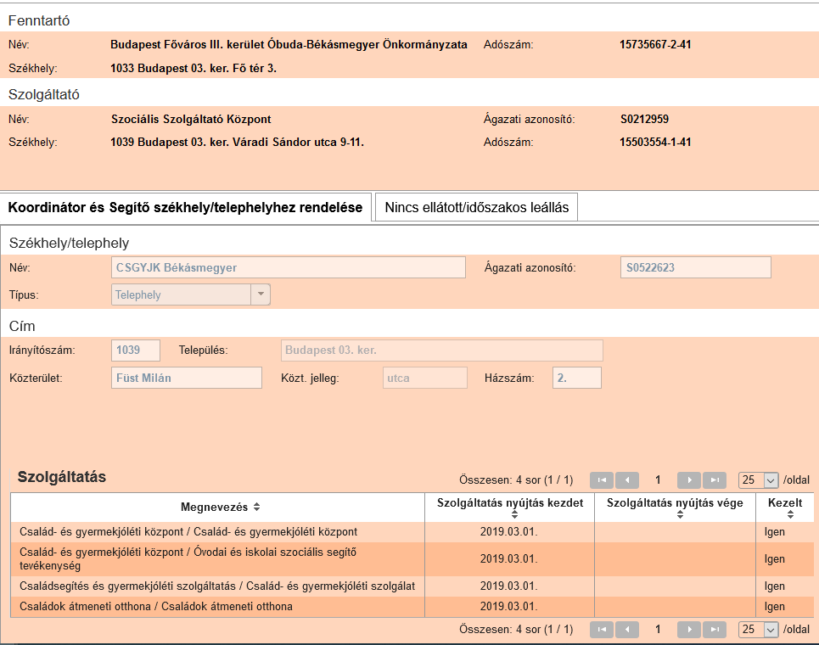

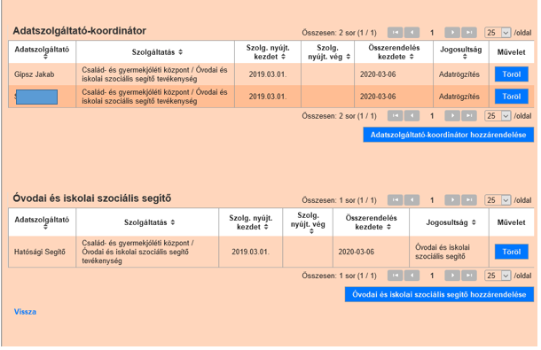

Kattintson az „Adatszolgáltató-koordinátor hozzárendelése” gombra!

Ezzel átlép az Adatszolgáltató-koordinátor szolgáltatáshoz rendelése menübe:

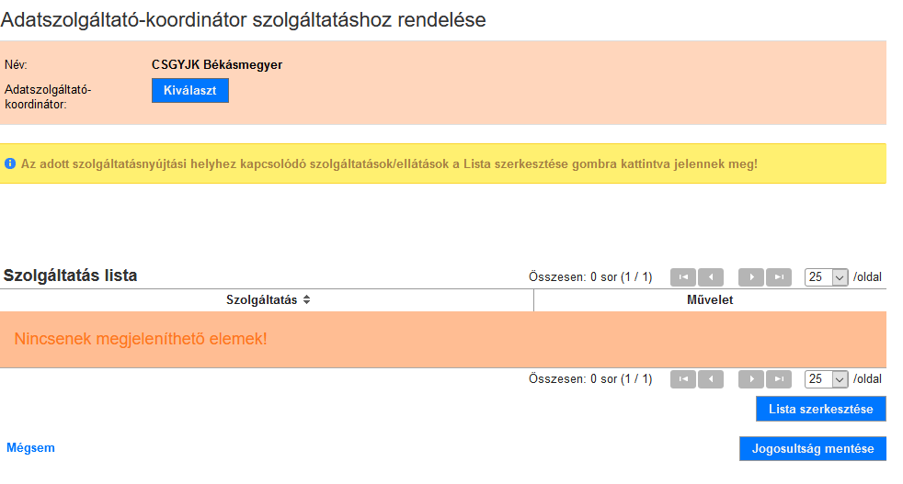

Kattintson a „Kiválaszt” gombra. Megjelenik a Törzsadatok – Felhasználók áttekintése menüpont. Itt keressen rá a munkatárs nevére és születési idejére. Ezt követően kattintson a „Keresés” gombra.

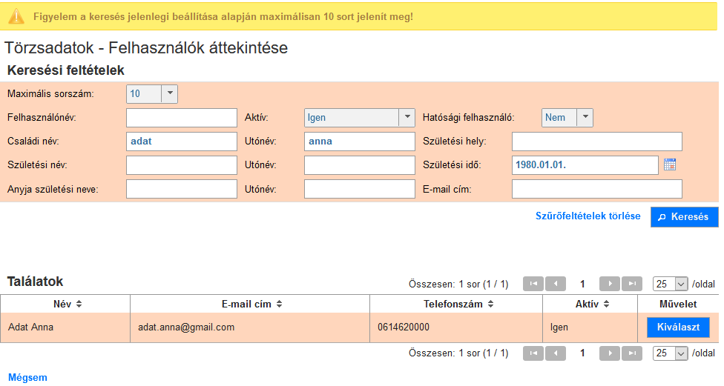
Az adatszolgáltató-koordinátor munkatárs adatai megjelennek a találati listában. Kattintson a „Kiválaszt” gombra.
Ezzel Ön visszatért az előző képernyőre. Látható, hogy az adatszolgáltató-koordinátort már kiválasztotta:
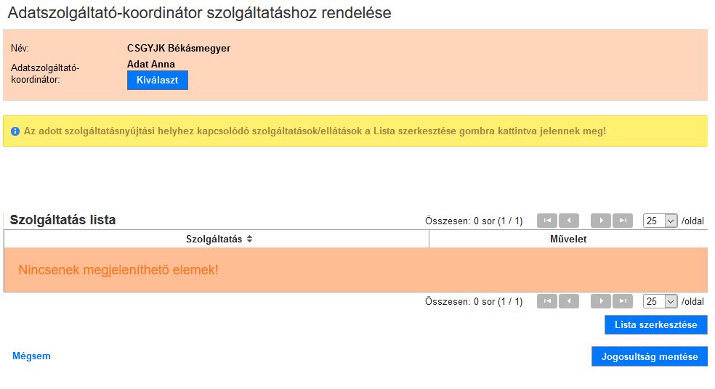

A következő lépés annak a család- és gyermekjóléti központ szolgáltatás kiválasztás. Kattintson a „Lista szerkesztése” gombra. Ekkor ez a felület jelenik meg:

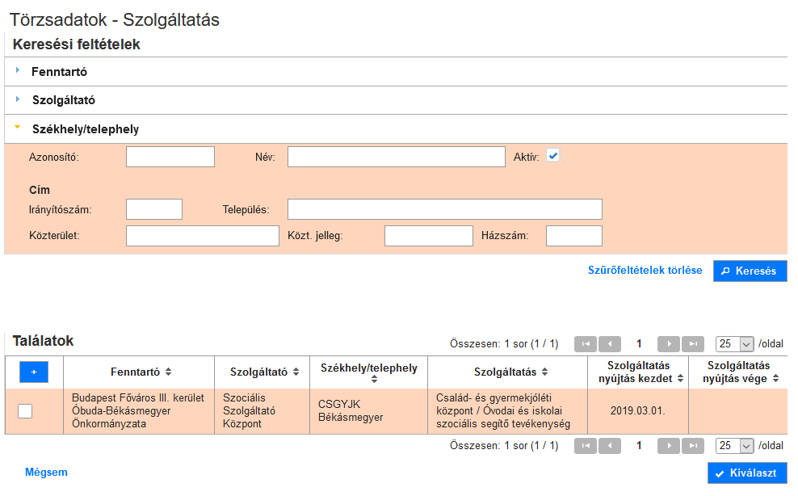

Figyelem! Óvodai és iskolai szociális segítő tevékenységre vonatkozó adatszolgáltatás esetében a kiválasztandó szolgáltatás neve:
Család- és gyermekjóléti központ / Óvodai és iskolai szociális segítő tevékenység.

A szolgáltatás kiválasztásához kattintson a szolgáltatás sorában lévő jelölőnégyzetre, majd kattintson a „Kiválaszt” gombra:

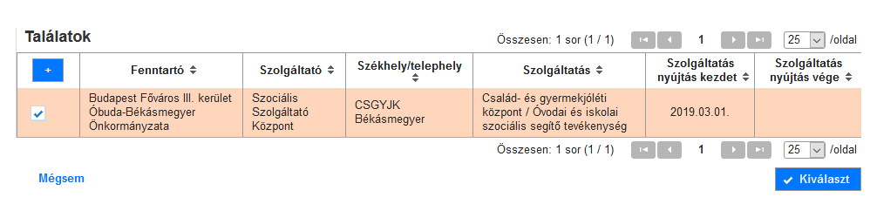

Ezzel Ön visszatért az előző képernyőre. Látható, hogy most már az adatszolgáltató-koordinátor személye mellett a szolgáltatás is kiválasztásra került:
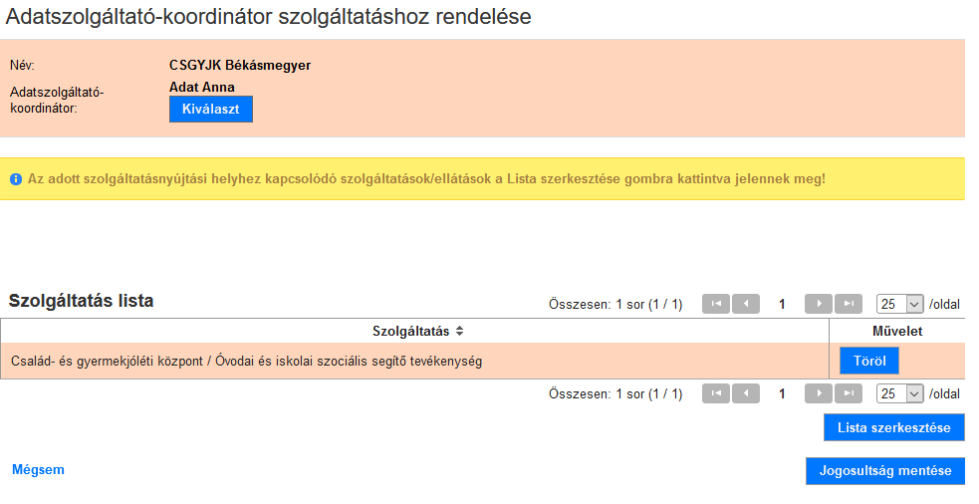
Ezt követően kattintson a „Jogosultság mentése” gombra.

Sikeres kijelölés esetén a képernyőn megjelenik az alábbi rendszerüzenet:

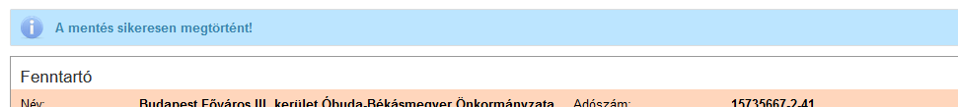

Emellett a felületen is látható, hogy megtörtént a hozzárendelés:

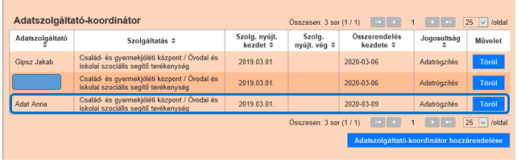

Az adatszolgáltató-koodinátor a rendszerbe történő következő bejelentkezéstől már látni fogja az óvodai és iskolai szociális segítő tevékenység rögzítésére vonatkozó menüpontokat és azok tartalmát.

  - Adatszolgáltató-koordinátor munkatárs kijelölésének visszavonása

Jogszabályi előírás alapján az e-képviselő feladata, hogy visszavonja az adatszolgáltató-koordinátor munkatárs kijelölését a rendszerben, ha a munkatárs koordinátori feladatai véget érnek.
Ehhez az e-képviselőnek a következőket kell megtennie:

Lépjen be a rendszerbe, majd kattintson a Törzsadatok – Felhasználók menüpontra:
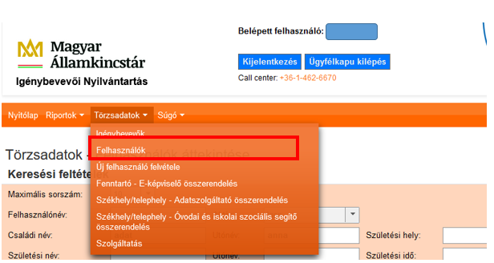

A megszokott módon keresse ki a felhasználó adatait, majd kattintson a „Szerkeszt” gombra:
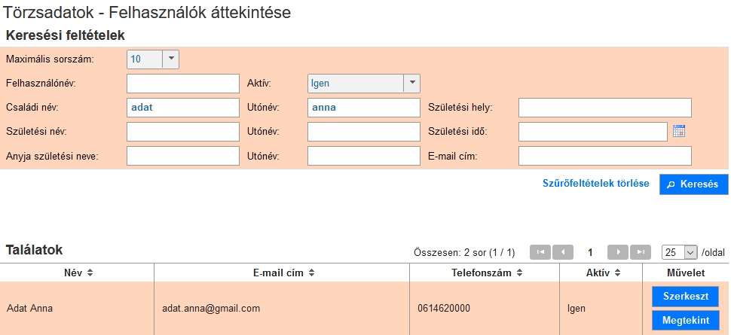

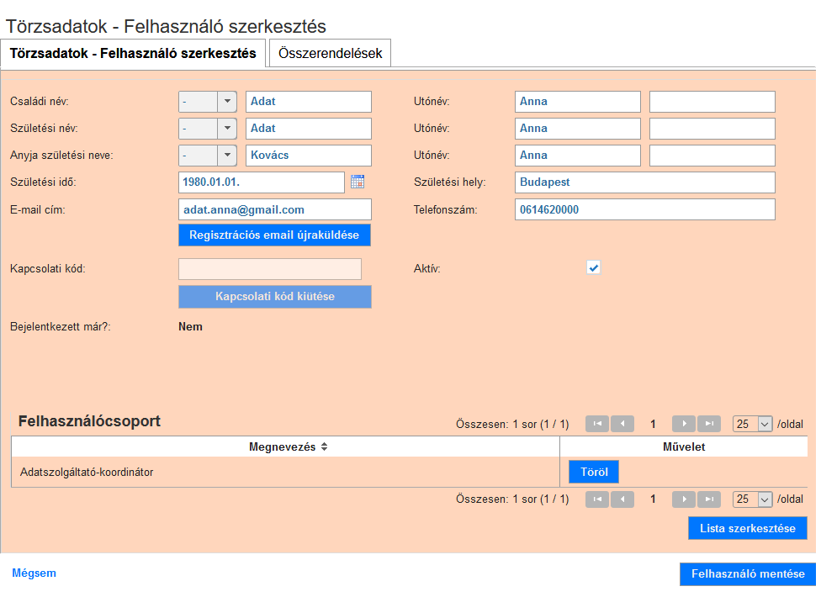

Kattintson a „Töröl” gombra.
Ezt követően kattintson a „Felhasználó mentése” gombra.

Figyelem! A jogosultság törlésével a felhasználó nem kerül törlésre. A korábbi adatszolgáltató-koordinátor munkatárs természetes személyazonosító adatai a kijelölés visszavonását követően a rendszerben megmaradnak:
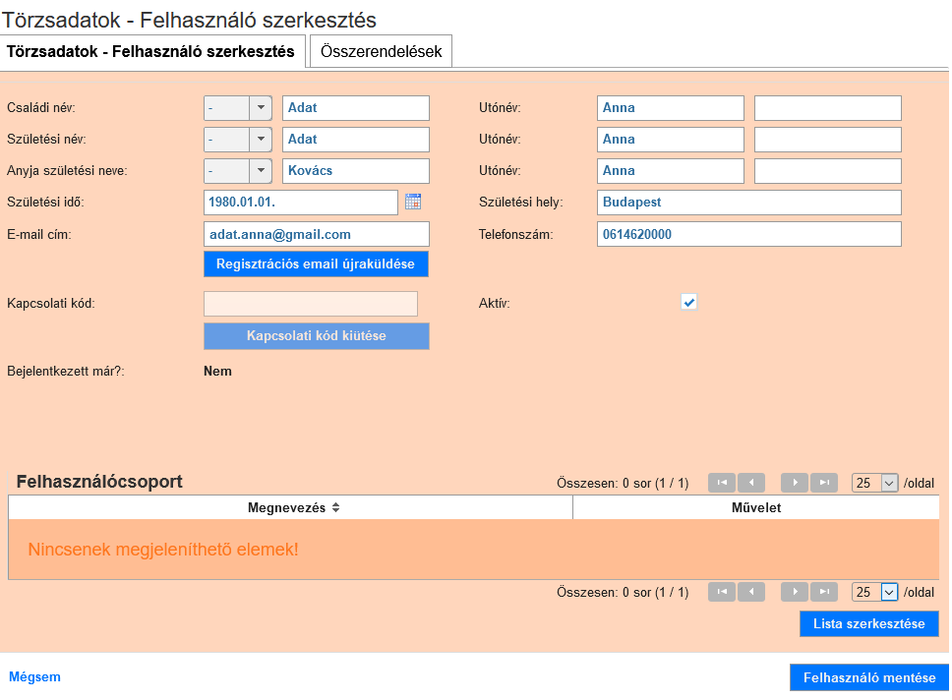

Ezt követően kattintson a Törzsadatok – Székhely/telephely összerendelése menüpontra:

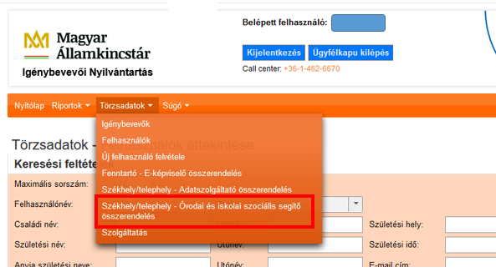

A fentiekben ismertetett módon keressen rá az engedélyesre:

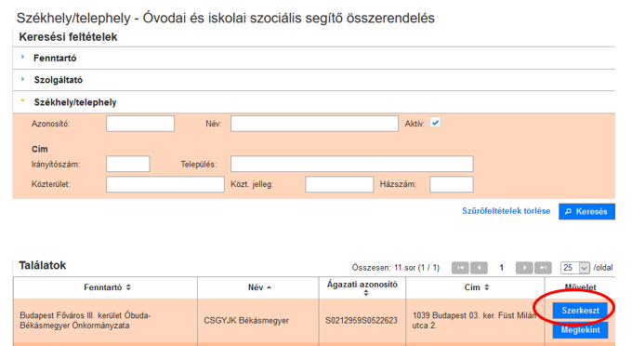
Kattintson a „Szerkeszt” gombra!
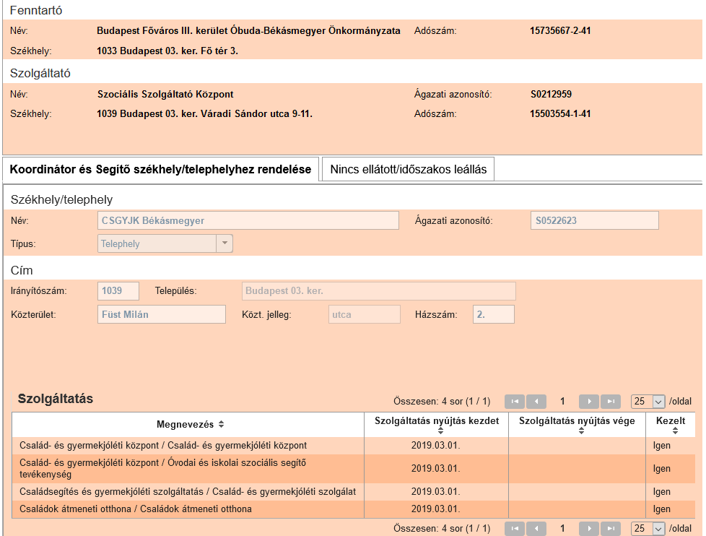
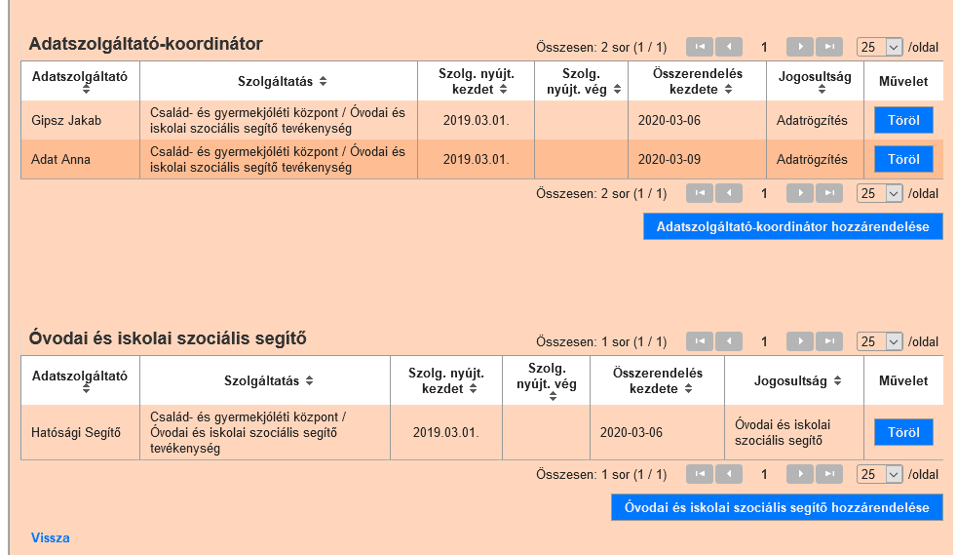

A felületen látható a szolgáltatáshoz rendelt összes adatszolgáltató-koordinátor.
Az adatszolgáltató-koordinátor munkatárs kijelölésének visszavonásához kattintson a „Töröl” gombra.
A felbukkanó ablakban kattintson az „Ok” gombra:
A felületen az alábbi rendszerüzenetnek kell megjelennie:

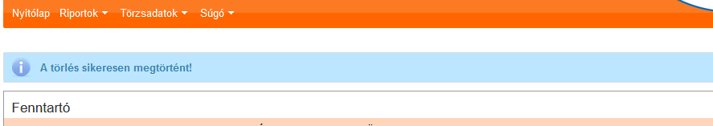
A szolgáltatás adatainál látható, hogy az adatszolgáltató-koordinátor adatai már nem jelennek meg:
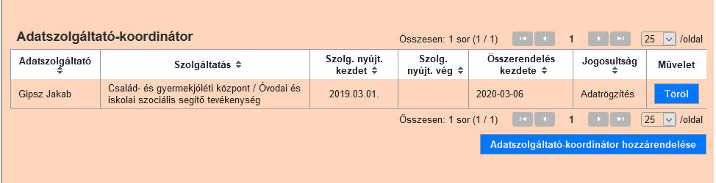

  - Az óvodai és iskolai szociális segítő munkatárs kijelölése

Az óvodai és iskolai szociális segítő munkatárs kijelölése ugyanolyan lépésekből áll, mint az adatszolgáltató-koordinátor munkatárs kijelölése: Először be kell lépni a KENYSZI rendszerbe. (https://tevadmin.nrszh.hu/tevadmin/Fooldal.xhtml) (
Első lépésként azt kell megvizsgálni, hogy a munkatárs adatai megtalálhatóak-e a rendszerben. Ehhez a belépést követően a Törzsadatok/Felhasználók menüpontra kell kattintani:

Ezzel Ön belép a Felhasználók áttekintése menüpontba. Itt a fenti kereső mezőkbe az alábbi adatokat kell beírni:
- a munkatárs családi neve
- a munkatárs utóneve
- a munkatárs születési ideje

A keresésnél segítséget jelenthet, ha az „Aktív” mezőt átállítja „igen”-ről „-”-ra. Ebben az az esetben a rendszer figyeli azokat a felhasználókat is, akik jelenleg nem aktívak, de korábban már rögzítésre kerültek felhasználóként.

Ezt követően kattintson a „Keresés” gombra.

    - Új óvodai és iskolai szociális segítő munkatárs kijelölése

Ha a munkatárs adatai még nem szerepelnek a KENYSZI-ben, akkor az alábbi képernyőképet fogja látni:

Ez esetben Önnek a kijelöléshez meg kell adni az óvodai és iskolai szociális segítő munkatárs ügyfélkapu használatára jogosító személyazonosító adatait. Lépjen be a Törzsadatok/Új felhasználó felvétele menüpontba:

Ön most a Törzsadatok – Felhasználó szerkesztése menüpontba lépett:

Töltse ki az űrlapot az segítő munkatárs ügyfélkapuban megadott személyazonosító adataival:
Ezt követően kattintson a „Lista szerkesztése” gombra. Ezt a felületet kell látnia:
Kattintson az Óvodai és iskolai szociális segítő munkatárs csoport melletti jelölőnégyzetbe, majd kattintson a „Kiválaszt” gombra:
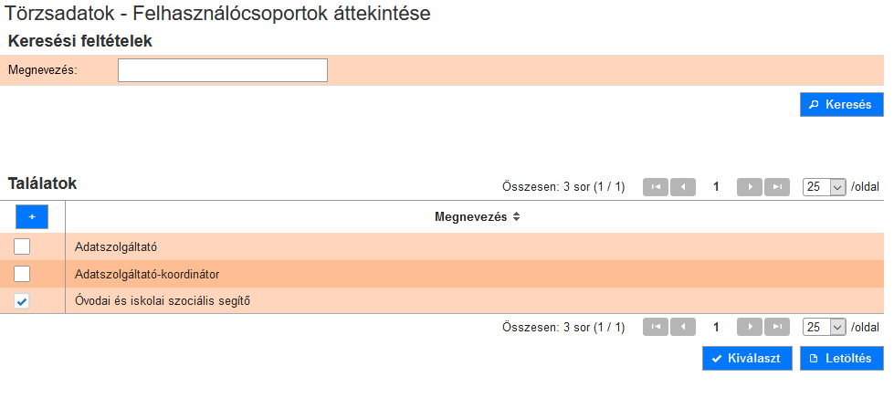
A „Kiválaszt” gombra kattintva a következő felület jelenik meg:
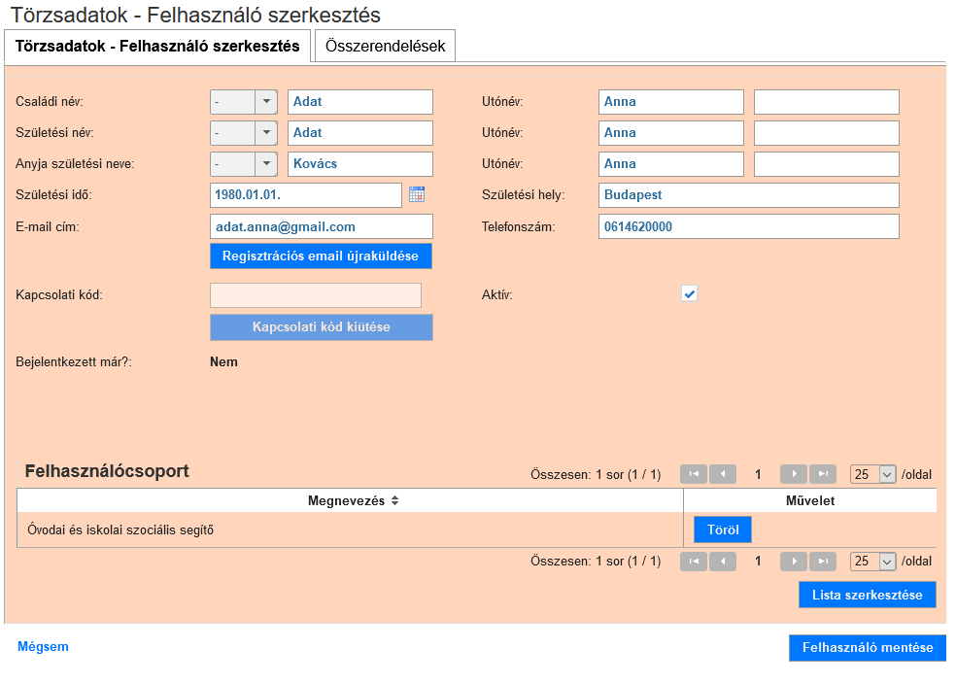

Ekkor kattintson a „Felhasználó mentése” gombra.

Sikeres mentést követően az alábbi rendszerüzenetnek kell megjelennie:

A további lépések megegyeznek az 3.1.2. pontban ismertetett esettel.

    - A már korábban regisztrált felhasználó kijelölése

Amennyiben a munkatárs adatai már szerepelnek a rendszerben, és a munkatárs az Ön fenntartójához van hozzárendelve, akkor Ön meg tudja jelölni azt a család- és gyermekjóléti központot, amely tekintetében az adatszolgáltató-koordinátor munkatárs jogosult lesz hozzáférni az óvodai/iskolai szociális segítő tevékenységhez kapcsolódó adatszolgáltatáshoz.

Figyelem! Az óvodai és iskolai szociális segítő munkatárs kizárólag az óvodai/iskolai szociális segítő tevékenységhez kapcsolódó adatszolgáltatáshoz, azon belül pedig kizárólag a saját tevékenységére vonatkozóan rögzített adatokhoz fér hozzá! A napi igénybevételek rögzítése továbbra is az adatszolgáltató feladata.

Kattintson a Törzsadatok/Székhely/telephely – Óvodai és iskolai szociális segítő összerendelés menüpontra:

Ezzel belép a Törzsadatok – Székhely/telephely – Óvodai és iskolai szociális segítő összerendelés menüpontba:
Keresési feltételt nem szükséges beírni. A „Keresés” gombra kattintva megjelennek azok a Székhely/Telephelyek, ahová Ön e-képviselőként hozzárendelésre került.

Lent a találati listában megjelenik a keresett engedélyes.

Kattintson a „Szerkeszt” gombra.

Ezzel megjelennek az engedélyesre vonatkozó KENYSZI adatok:
- a fenntartó neve, címe, adószáma
- a szolgáltató neve, címe, ágazati azonosítója, adószáma
- a székhely/telephely neve, címe, ágazati azonosítója
- a székhely/telephelyen lévő szolgáltatás(ok)
- a szolgáltatáshoz már kijelölt adatszolgáltató-koordinátor munkatársak
- a szolgáltatáshoz már kijelölt óvodai és iskolai szociális segítő munkatársak

Kattintson az „Óvodai és iskolai szociális segítő hozzárendelése” gombra!

Ezzel átlép az Óvodai és iskolai szociális segítő szolgáltatáshoz rendelése menübe:
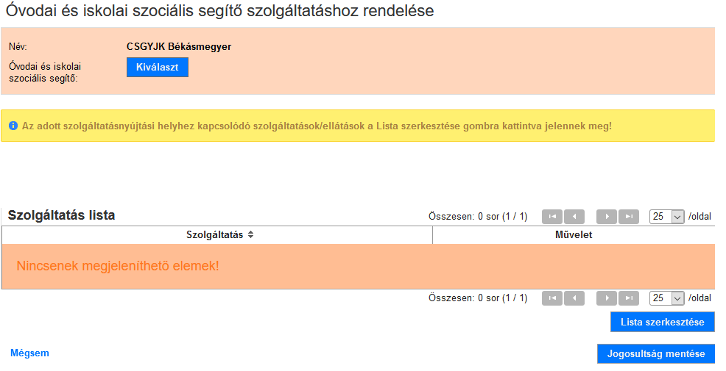

Kattintson a „Kiválaszt” gombra. Megjelenik a Törzsadatok – Felhasználók áttekintése menüpont. Itt keressen rá a munkatárs nevére és születési idejére. Ezt követően kattintson a „Keresés” gombra.

Az óvodai és iskolai szociális segítő munkatárs adatai megjelennek a találati listában. Kattintson a „Kiválaszt” gombra.
Ezzel Ön visszatért az előző képernyőre. Látható, hogy az adatszolgáltató-koordinátort már kiválasztotta:
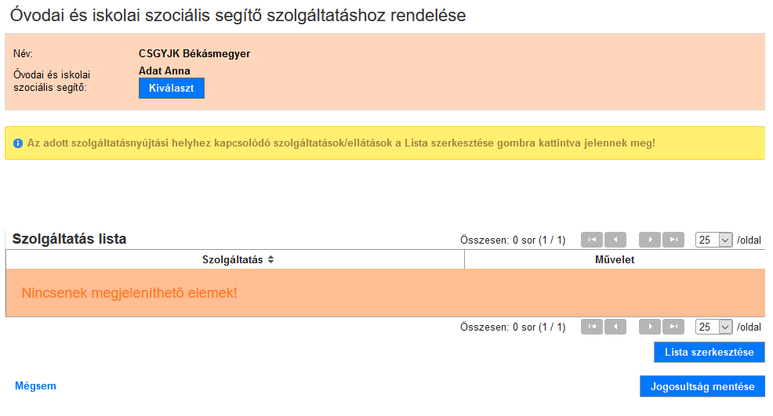

A következő lépés annak a család- és gyermekjóléti központ szolgáltatás kiválasztás. Kattintson a „Lista szerkesztése” gombra. Ekkor ez a felület jelenik meg:

Figyelem! Óvodai és iskolai szociális segítő tevékenységre vonatkozó adatszolgáltatás esetében a kiválasztandó szolgáltatás neve:
Család- és gyermekjóléti központ / Óvodai és iskolai szociális segítő tevékenység.

A szolgáltatás kiválasztásához kattintson a szolgáltatás sorában lévő jelölőnégyzetre, majd kattintson a „Kiválaszt” gombra:

Ezzel Ön visszatért az előző képernyőre. Látható, hogy most már az óvodai és iskolai szociális segítő személye mellett a szolgáltatás is kiválasztásra került:
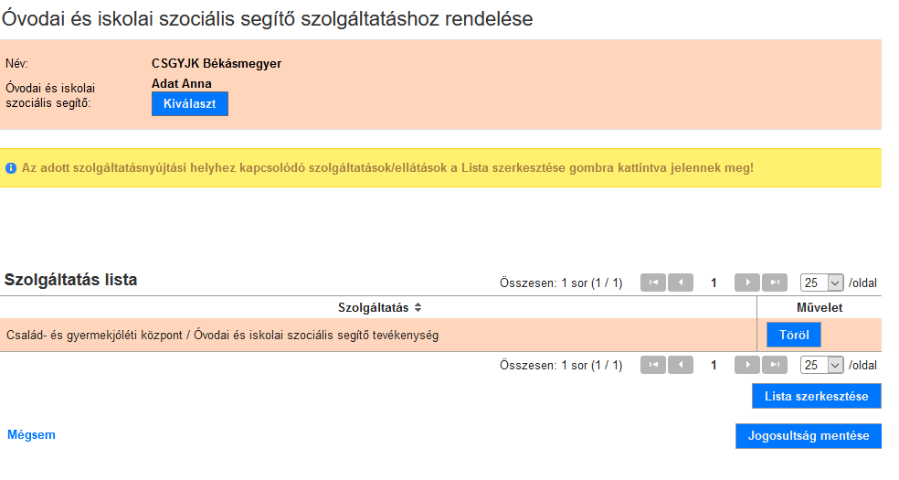
Ezt követően kattintson a „Jogosultság mentése” gombra.

Sikeres kijelölés esetén a képernyőn megjelenik az alábbi rendszerüzenet:

Emellett a felületen is látható, hogy megtörtént a hozzárendelés:

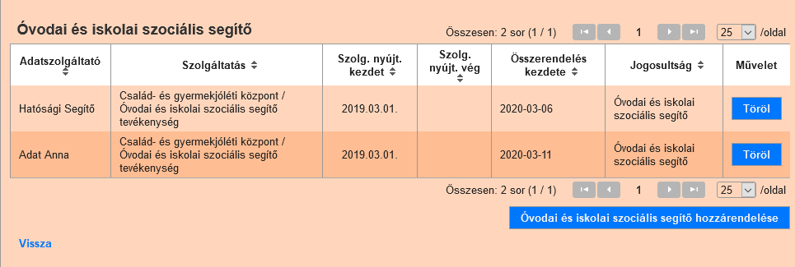

Az óvodai és iskolai szociális segítő a rendszerbe történő következő bejelentkezéstől már látni fogja az óvodai és iskolai szociális segítő tevékenység rögzítésére vonatkozó menüpontokat és azok tartalmát.

  - Óvodai és iskolai szociális segítő munkatárs kijelölésének visszavonása

Jogszabályi előírás alapján az e-képviselő feladata, hogy visszavonja a segítő munkatárs kijelölését a rendszerben, ha a munkatárs segítői feladatai véget érnek.

Figyelem! Csak akkor szükséges visszavonni a segítő kijelölését, ha a továbbiakban a segítő már nem tevékenykedik segítőként a család- és gyermekjóléti központban! Abban az esetben, ha a segítő a központban marad, csak másik iskolához/óvodához (azaz köznevelési feladatellátási helyhez) kerül, akkor a segítő jogosultsága nem kerül megszüntetésre!

Az óvodai és iskolai szociális segítő munkatárs kijelölésének visszavonásához az e-képviselőnek a következőket kell megtennie:

Lépjen be a rendszerbe, majd kattintson a Törzsadatok – Felhasználók menüpontra:

A megszokott módon keresse ki a felhasználó adatait, majd kattintson a „Szerkeszt” gombra:

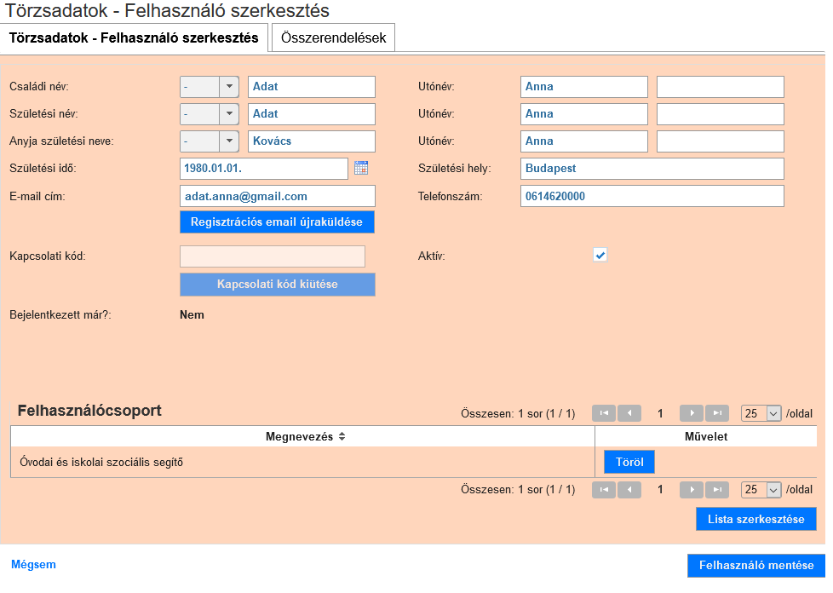

Kattintson a „Töröl” gombra.
Ezt követően kattintson a „Felhasználó mentése” gombra.

Figyelem! A jogosultság törlésével a felhasználó nem kerül törlésre. A korábbi segítő munkatárs természetes személyazonosító adatai a kijelölés visszavonását követően a rendszerben megmaradnak:

Ezt követően kattintson a Törzsadatok – Székhely/telephely összerendelése menüpontra:

A fentiekben ismertetett módon keressen rá az engedélyesre:

Kattintson a „Szerkeszt” gombra!
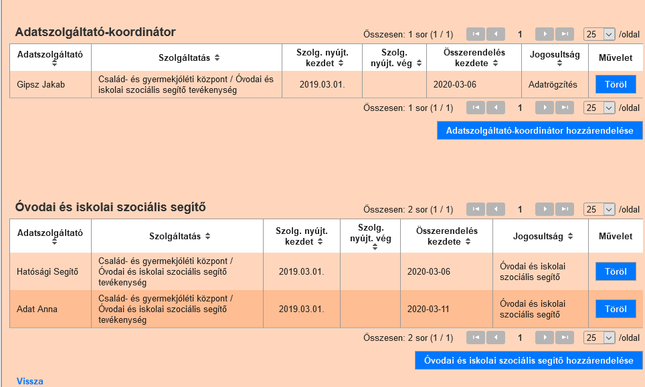

A felületen látható a szolgáltatáshoz rendelt összes óvodai és iskolai szociális segítő.
A segítő munkatárs kijelölésének visszavonásához kattintson a „Töröl” gombra.

A felbukkanó ablakban kattintson az „Ok” gombra:

A felületen az alábbi rendszerüzenetnek kell megjelennie:

A szolgáltatás adatainál látható, hogy a segítő adatai már nem jelennek meg:

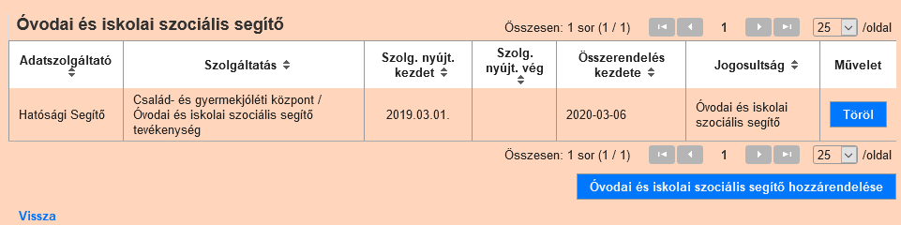

- Felhasználói támogatás

Az adatszolgáltató-koordinátor és az óvodai és iskolai szociális segítő munkatárs rögzítési feladatait segítő részletes Felhasználói Kézikönyv letölthető a KENYSZI nyitóoldaláról.

A rendszer egyes funkcióinak használatával összefüggő technikai kérdésekben az alábbi elérhetőségeken lehet segítséget kérni:

Telefonos ügyfélszolgálat:
+36-1-462-6670
Hétfő-csütörtök: 8.00 – 16.30
Péntek: 8.00 – 14.00

Elektronikus levélcím:
kenyszi@allamkincstar.gov.hu

